Souhlas s poskytnutím zdravotní péče – očkováním

Já níže podepsaný/á:
…………………………………………………………………………………………….,
Jméno, Příjmení
bytem:…………………………………………………………………………………………

jako zákonný zástupce nezletilého:

JMÉNO PŘÍJMENÍ: …………………………………………………………..
DATUM NAROZENÍ: …………………………………………………………

Prohlašuji následující:

- že jsem byl/a ze strany níže uvedeného zdravotnického zařízení srozumitelným způsobem informován/a o poskytnutí zdravotní péče -
nepovinném očkování proti břišnímu tyfu
- byl/a jsem informován/a o účelu, povaze a předpokládaném přínosu této zdravotní péče
- byl/a jsem informován/a o možných důsledcích a rizicích, kdy jsem se seznámil/a s příbalovým letákem navržené očkovací látky
- moje dítě nemá žádné známé zdravotní či jiné obtíže, které by bránily provedení tohoto očkování – o těchto jsem byl/a taktéž informován/a
- byl/a jsem informován/a o případných alternativách
- bylo mi umožněno klást doplňující otázky
- byl/a jsem informován/a, že doporučené očkovací schéma Typhim Vi je jednodávkové, termín přeočkování posilující dávkou je doporučen za 3 roky.

Poučení jsem porozuměl/a, nemám již žádné další otázky a s poskytnutím navržené zdravotní péče uděluji souhlas k očkování vakcínou Typhim Vi.

V …………………. dne …………………….

Podpis zákonného zástupce:

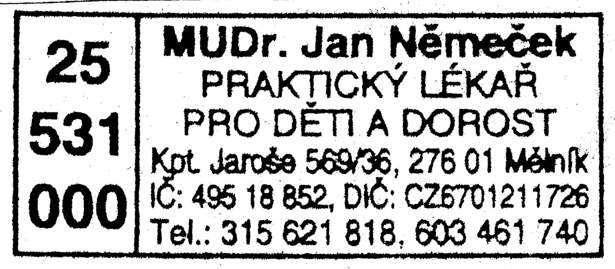
Podpis zdravotnického pracovníka:

